摘要
随着人们生活水平的提高，计步器的受众正在显著增加，以乐动力跑步，动动计步器为代表的一系列反应人们日常运动状态的计步器逐渐成为手机中的必备应用，本次调研对此进行了研究。
此次调研通过对360手机助手中具有较强代表性的计步器产品进行了研究，揭示了计步器的分配格局，展现了现有计步器的优缺点。

一、计步器产品简介
截止2014年10月22日，在360手机助手上发布的计步器相关应用共有129个。其中，下载量明显出现两极分化，乐动力跑步下载量为136万次，以实用计步器为代表的很多计步器下载量还未过两位数。在这129个应用中，下载量过10000次的一共有17款应用。
二、计步器主要功能
如上图所示，可以很明显看出，使用数量最多的为乐动力跑步。以下，以乐动力跑步为例，介绍计步器的主要功能。
- 主界面
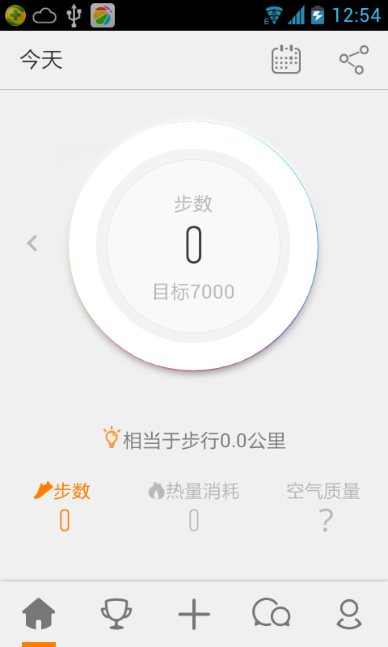
可以在未登录的条件下正常使用计步功能。
- 登录
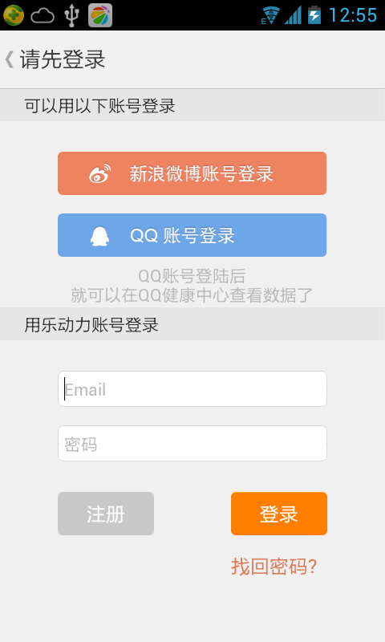
提供注册，并允许使用其他帐号登录。登陆后需要填写性别，年龄，体重信息，指定合适自己的运动标准。
- 已登陆
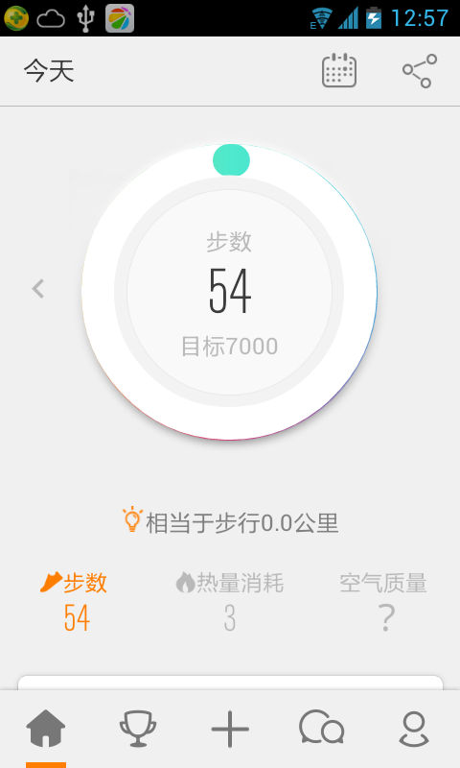
允许数据上传和下载，保证数据完整性。
- 分享

提供主流社交平台的分享功能，简单方便。
- 排行

提供好友排行和附近排行功能，并能自己添加好友，好友可以来自社交平台和通讯录。
- 提供除计步器外的有关运动的高级功能
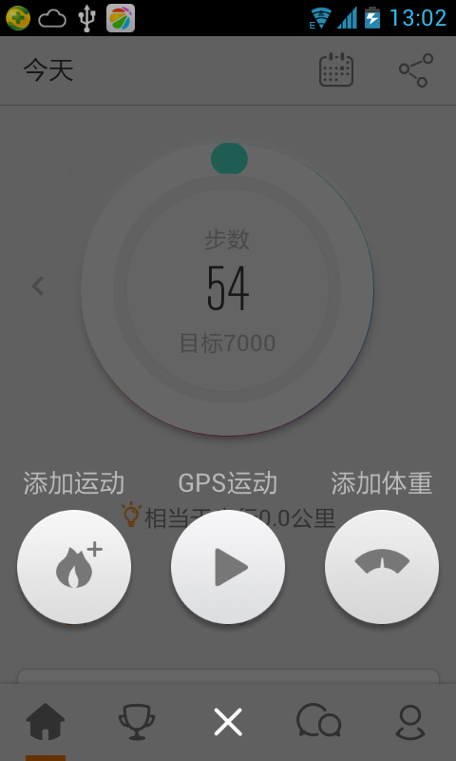
添加运动：提供主流体育运动，并要求用户自己输入时间，以计算能量消耗。
GPS运动：记录运动的路径，需要开启GPS定位并加载高德地图。
添加体重：调节设置的体重。
- 圈子

提供运动周边信息。
- 个人信息

乐福利：提供健身，保险，装备信息。
数据中心：统计运动数据。数字和图标反馈。
消息：好友申请和评论我的。
设置：对软件的基本设置信息。
三、现有计步器优缺点
优点：
- 提供友好的图形用户界面，对统计信息给出直观的图形显示。
- 提供登录功能，并保存用户信息，增加了用户粘性。
- 提供好友排行和附近排行，客观上提高了用户的运动积极性。
- 提供运动周边信息，提供交流功能。
缺点：
- 半个小时自动停止运行。
- 计步功能不准。
- 存在闪退问题。
- 耗电严重。
- 锁屏不计步。
- 不能为明天设置目标，没有提醒功能。
- 支持的机型有限。

